计算书
一、建筑工程概况
本工程为生活小区住宅楼设计，6 楼 22 户。该建筑物属于第三类建筑。二、电气设计内容
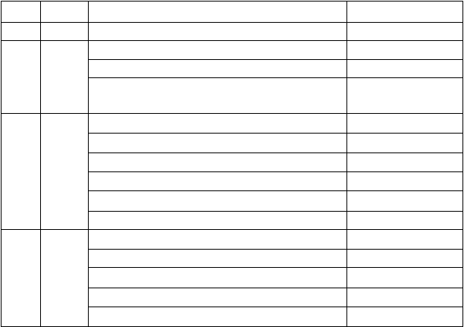
本工程设计内容包括：配电系统；建筑物防雷与接地系统，照明配电系统，综合布线系统三、设计依据
序号 | 类别 | 标准名称 | 标准编号
1 | 电气 | 住宅建筑电气设计 | JGJ 242-2011
2 | 照明 | 建筑照明设计标准 | GB50034-2004
 |  | 建筑照明术语标准 | JGJ/T119-2008
 |  | 电气装置安装工程电气照明装置施工及验收规  范 | GB 50259-1996
3 | 配电系统 | 供配电系统设计规范  低压配电设计规范 | GB 50052-2009  GB 50054-2011
 |  | 通用用电设备配电设计规范 | GB 50055-2011
 |  | 民用建筑电气设计规范 | JGJ16-2008
 |  | 建筑电气工程施工质量验收规范 | GB 50303-2002
 |  | 电气装置安装工程电缆线路施工及验收规范 | GB 50168-2006
4 | 防雷 | 建筑物防雷设计规范 | GB 50057-2010
 |  | 建筑物电子信息系统防雷技术规范 | GB 50343-2004
 |  | 建筑物防雷装置检测技术规范 | GB/T 21431-2008
 |  | 建筑物防雷工程施工与质量验收规范 | GB 50601-2010
 |  | 防雷装置施工质量监督与验收规范 | QX/T 105-2009
四、设计思路
- 查阅规范，为方案设计寻找设计依据
- 翻阅相关图纸，作为方案设计的参考
- 总览建筑图，合理规划设计方案
- 确定配电箱位置及其系统接线方式
- 设计照明、插座配电方案，进行户配电箱的负荷计算，合理选择开关，计量设备
- 按照户—层—单元—总配的顺序进行负荷计算和设备选型
- 设计防雷与接地系统图
五、设计方案
- 用电负荷:总设备安装容量Pe=176KW,需要系数Kd=0.41,功率因数cosφ=0.9,
计算电流 Ijs=365A
- 供电方式:本工程拟由附近低压变配电所引来一路 380/220V 三相四线电源

引至首层总配电箱，再分别引至各用电点；
- 本工程电力配电系统采用 TN-C-S 方式供电，进户处零线重复接地，设专用
PE 线，接地电阻不大于 1Ω 。
- 线路敷设: 进户线选用电缆穿钢管埋敷设至总配电箱；支线选用铜芯电线
BV 穿钢管或硬塑料管沿建筑物墙、地面、顶板内暗敷设。
- 计量方式：每户设单相电度表(带有通讯接口),设在各层电表箱内。
- 根据住宅设计规范及建设单位要求，本工程住宅用电标准为每户 8kW。
- 照明、插座均由不同的支路供电；所有插座回路均设漏电断路器保护。

工程计算与设备选型

户型 A
类别 | 数量 | 功率
卧室 1 | 1 | 40W
卧室 2 | 1 | 40W
客厅 1 | 4 | 40W
厨房 1 | 1 | 40W
餐厅 1 | 1 | 40W
主卧 1 | 1 | 40W
卫生间 1 | 1 | 32W
卫生间 2（1） | 1 | 22W
卫生间 2（2） | 1 | 22W
阳台 1 | 1 | 22W
阳台 2 | 1 | 40W

插座回路的计算：
插座回路均应设置漏电保护器，型号为C65N-16A/2P 30mA

A 户型住户共设 5 个回路： WL2: 厨房插座回路
该回路共有 3 个插座，设插座容量为油烟机 500，cosΦ =0.9；普通 100，cosΦ =0.9；冰箱 150， cosΦ =0.9，电饭煲 800，cosΦ =0.9，，总容量 Pe=1.55KW Pc=1.55kw Ic=7.83A
选取施耐德 iC65N 型脱扣器，瞬时脱扣特性B（3~5 倍），额定电流为13A，断路器瞬时过流

脱扣器的整定电流取 65A。
通过查得其载流量知应选用截面积为2.5mm²的 BV 聚氯乙烯绝缘铜导线。故普通插座回路选择施耐德 iC65N 型断路器，3×2.5mm²的 BV 聚氯乙烯绝缘铜导线，穿直径15 的 SC 管沿地面暗敷设。

WL5: 普通插座回路
该回路共有 6 个普通插座，设每个插座容量为 100W,总功率 Pe=0.6kw，cosΦ =0.9,Pc= 0.6kw Ic=P/UCOSΦ =3.03
选取施耐德 iC65N 型脱扣器，瞬时脱扣特性B（3~5 倍），额定电流为 4A，断路器瞬时过流脱扣器的整定电流取 20A。
通过查得其载流量知应选用截面积为2.5mm²的 BV 聚氯乙烯绝缘铜导线。故普通插座回路选择施耐德 iC65N 型断路器，3×2.5mm²的 BV 聚氯乙烯绝缘铜导线，穿直径15 的 SC 管沿地面暗敷设。

WL3: 卫生间 1 插座回路
该回路共有 3 个插座,设每个插座容量分别为热水器2000、cosΦ =0.90；洗衣机 400、cosΦ
=0.9；卫生间普通 100W,cosΦ =0.9，总功率Pe=2.5kw Pc= 2.5kw Ic=错误！未找到引用源。/UcosΦ =12.6A
选取施耐德 iC65N 型脱扣器，瞬时脱扣特性B（3~5 倍），额定电流为15A，断路器瞬时过流脱扣器的整定电流取 63A。
通过查得其载流量知应选用截面积为2.5mm²的 BV 聚氯乙烯绝缘铜导线。故普通插座回路选择施耐德 iC65N 型断路器，3×2.5mm²的 BV 聚氯乙烯绝缘铜导线，穿直径15 的 SC 管沿地面暗敷设。

WL4：客厅-卧室空调插座回路
该回路共有 4 个插座,设每个插座容量分别为空调1250,cosΦ =0.9，总功率 Pe=5KW Pc=5kw Ic=25A
选取施耐德 iC65N 型脱扣器，瞬时脱扣特性B（3~5 倍），额定电流为15A，断路器瞬时过流脱扣器的整定电流取 63A。
通过查得其载流量知应选用截面积为6mm²的 BV 聚氯乙烯绝缘铜导线。故普通插座回路选择施耐德 iC65N 型断路器，3×6mm²的 BV 聚氯乙烯绝缘铜导线，穿直径15 的 SC 管沿地面暗敷设。

AM1 配电箱：
PC=8KW ,Kd=1，cosΦ =0.9，Pj=8kw Ic=40.4
选取施耐德 iC65N 型脱扣器，瞬时脱扣特性B（3~5 倍），额定电流为40A，断路器瞬时过流脱扣器的整定电流取 120A。
通过查得其载流量知应选用截面积为10mm²的 BV 聚氯乙烯绝缘铜导线。故普通插座回路选择施耐德 iC65N 型断路器，3×10mm²的 BV 聚氯乙烯绝缘铜导线，穿直径20 的 sC 管沿墙暗敷设。

AM2 配电箱：
Pe=2KW
选取施耐德 iC65N 型脱扣器，瞬时脱扣特性B（3~5 倍），额定电流为16A，断路器瞬时过流脱扣器的整定电流取 64A。
通过查得其载流量知应选用截面积为2.5mm²的 BV 聚氯乙烯绝缘铜导线。故普通插座回路选择施耐德 iC65N 型断路器，3×2.5mm²的 BV 聚氯乙烯绝缘铜导线，穿直径 20 的 SC 管沿墙和顶棚暗敷设。

AW 电表箱：

Pe=Pc=16KW Kd 1 Ic=80.8A
选取施耐德 iC65N 型脱扣器，瞬时脱扣特性B（3~5 倍），额定电流为80A，断路器瞬时过流脱扣器的整定电流取 200A。
通过查得其载流量知应选用截面积为25mm²的 BV 聚氯乙烯绝缘铜导线。故普通插座回路选择施耐德 iC65N 型断路器，3×25mm²的 BV 聚氯乙烯绝缘铜导线，穿直径 32 的 SC 管沿墙暗敷设。
为保证级间配合，隔离开关参数取80A，选择型号为 INT 63/2P-80A
电度表选择 DDSI866-10(40)A

6.AE 配电箱：
Pe=176KW 0.41 Ic=365A
选取施耐德 iC65N 型脱扣器，瞬时脱扣特性B（3~5 倍），额定电流为 150A，断路器瞬时过流脱扣器的整定电流取 350A。
通过查得其载流量知应选用截面积为50mm²的 BV 聚氯乙烯绝缘铜导线。故普通插座回路选择施耐德 iC65N 型断路器，3×50mm²的 BV 聚氯乙烯绝缘铜导线，穿直径 50 的 SC 管沿墙暗敷设。
电度表选择 DDSI866-10(40)

照度计算书

工程名:卧室 1
计算者:张波
计算时间:2016/12/13
- 房间参数
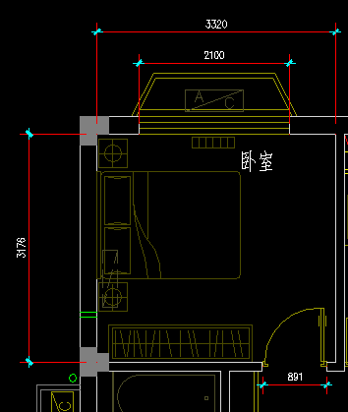

房间类别：,照度要求值:75.00LX,功率密度不超过 7.00W/m2
房间长度 L: 3.32 m
房间宽度 B: 3.18 m
计算高度 H: 1.65 m
窗台高：1.1m 窗户长：1.2m 门高：2.1m
玻璃反射系数：0.08 木质门反射系数：0.53 顶棚的反射系数：0.7 墙的反射系数：0.7
地板的反射系数：0.5 室空间比:

RCR =
5h (l + w) = 5×1.65×(3.32 + 3.18) = 5.079 顶棚空间有效反射比ρ :
lw 3.32 × 3.18 c
r

∑ρ A

0.7 ×(3.32× 0.1)× 2 + 0.7 ×(3.18× 0.1)× 2 + 0.7 × 3.32 ×3.18

ρ = i i =
∑
A
i
0.1× 3.32× 2 + 0.1× 3.18× 2 + 3.32 × 3.18
= 0.7

ρ ρ A
0.7 × 3.32 × 3.18

= 0 = = 0.675

c A − ρ A
s s
- ρ A
0
(0.1× 3.32 × 2 + 0.1× 3.18 × 2 + 3.32 × 3.18) × (1− 0.7) + 0.7 × 3.32 × 3.18

地板空间有效反射比ρ :
f
∑ρ A
ρ = i i
∑
A
i
= 0.7 ×[(3.32 − 0.9) × 0.75] + 0.7 × (3.32 × 0.75) + 0.7 × (3.18× 0.1)× 2 + 0.53× 0.9× 075 + 0.5× 3.32× 3.18
0.75× 3.32 × 2 + 0.75× 3.18× 2 + 3.32 × 3.18

= 0.59

ρ
A
ρ = 0

f A − ρ A
s s
=
- ρ A
0

0.59 × 3.32 × 3.18 = 0.428

(0.75 × 3.32 × 2 + 0.75 × 3.18 × 2 + 3.32 × 3.18) × (1− 0.59) + 0.59 × 3.32 × 3.18

墙面的有效反射比ρ :
w
∑ρ A
ρw = ∑ A
i
i
i
= 0.7 × (3.32 ×1.65 × 2 + 3.18 ×1.65 × 2 − 1.35 × 0.9 − 2.1×1.2) + 0.53×1.35 × 0.9 + 0.08 × 2.1×1.2
3.32 ×1.65 × 2 + 3.18 ×1.65 × 2
= 0.6175

- 灯具参数:
型号: 荧光灯 YU40RR 单灯具光源数:1 个灯具光通量: 1800lm 灯具光源功率:40.00W 镇流器类型:
镇流器功率:0.00
- 其它参数:
利用系数：
- 确定初始利用系数

取 RCR=5, ρ
w
得 U=0.51
= 62%, ρ
c
=68% ρ
w
=50%, ρ
c
=70%,得 U=0.41
ρ =70%, ρ
w c
=70%

用内插法可得

ρ =62%, ρ
w c

ρ =62%, ρ
w c
=70%,得 U=0.47 ○1

=70%,得 U=0.47 ○2

由○1 ○2 内插法可得，

ρ =62%, ρ
w c
=68%,得 U=0.4648

- 确定修正系数

ρ =50%, ρ
f w

ρ =30%, ρ
f w
=50%, ρ
c

=50%, ρ
c
=50%,得 K=0.47 ○3

=50%,得 K=0.47 ○4

由○3 ○4 内插法可得，

ρ =30%, ρ
f w
=62%, ρ
c
=50%,得 K=1.0324 ○5

同理得，

ρ =30%, ρ
f w
=62%, ρ
c
=70%,得 K=1.0436 ○6

由○5 ○6 内插法可得，

ρ =30%, ρ
f w
=62%, ρ
c
=68%,得 K=1.04248 ○7

同理得，

ρ =10%, ρ
f w
=62%, ρ
c
=68%,得 K=0.96066 ○8

由○7 ○8 内插法可得，
K=1.096

- 确定利用系数
U=0.4648×1.096=0.51
维护系数: 0.80
照度要求: 75.00LX
功率密度要求: 11.00W/m2
- 计算结果:
E = NΦ UK / A
N = EA / (Φ UK)
其中：
Φ -- 光通量 lm N -- 光源数量U -- 利用系数
A -- 工作面面积 m2 K -- 灯具维护系数计算照度:

E = φ NUK
= 1800 ×1× 0.51× 0.8
= 69 LX

A 3.32 × 3.18
建议灯具数: 1
实际安装功率 = 光源数× (光源功率 + 镇流器功率) = 40.00W
实际功率密度: 3.79W/m2
- 校验结果:
要求平均照度:75.00LX 实际计算平均照度:69LX 符合规范照度要求!
要求功率密度:7W/m2
实际功率密度:3.79W/m2 符合规范节能要求!

工程名:卧室 2
- 房间参数

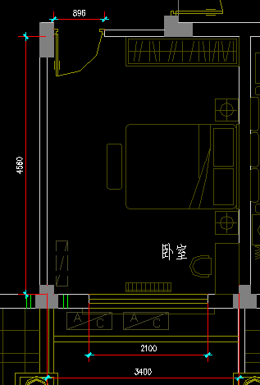
照度要求值:75.00LX,功率密度不超过 7.00W/m2 房间长度 L: 4.56 m
房间宽度 W: 3.37 m
计算高度 H: 1.65 m
窗台高：1.1m 窗户长：1.2m 门高：2.1m
玻璃反射系数：0.08 木质门反射系数：0.53 顶棚的反射系数：0.7 墙的反射系数：0.7
地板的反射系数：0.5 室空间比:4

顶棚空间有效反射比ρ
c
:0.68

地板空间有效反射比ρ :0.44
f

墙面的有效反射比ρ
w
- 灯具参数:
:0.63

型号: 飞利浦 TLE40W/54

单灯具光源数:1 个灯具光通量: 2500lm 灯具光源功率:40.00W 镇流器类型:
镇流器功率:0.00
- 其它参数:
利用系数：0.56 维护系数: 0.80
照度要求: 75.00LX
功率密度要求: 11.00W/m2
- 计算结果:
E = NΦ UK / A
N = EA / (Φ UK)
其中：
Φ -- 光通量 lm N -- 光源数量U -- 利用系数
A -- 工作面面积 m2 K -- 灯具维护系数计算照度:
E = φ NUK = 2500×1× 0.56 × 0.8 = 73 LX
A 4.56 × 3.37
建议灯具数: 1
实际安装功率 = 光源数× (光源功率 + 镇流器功率) = 40.00W
实际功率密度: 2.6W/m2
- 校验结果:
要求平均照度:75.00LX 实际计算平均照度:73LX 符合规范照度要求!
要求功率密度:7W/m2 实际功率密度:2.6W/m2 符合规范节能要求!

工程名:主卧 1
- 房间参数

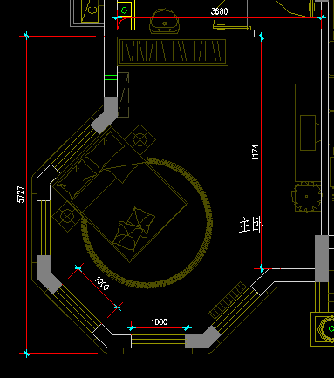
房间类别：,照度要求值:75.00LX,功率密度不超过 7.00W/m2
房间长度 L: 5.13 m
房间宽度 W: 4.17 m
面积：21m2
计算高度 H: 1.65 m
窗台高：1.1m 窗户长：1.2m 门高：2.1m
玻璃反射系数：0.08 木质门反射系数：0.53 顶棚的反射系数：0.7 墙的反射系数：0.7
地板的反射系数：0.5 室空间比:4

顶棚空间有效反射比ρ
c
:0.68

地板空间有效反射比ρ :0.44
f

墙面的有效反射比ρ
w
- 灯具参数:
:0.63

型号: 荧光灯 YU40RR
单灯具光源数:1 个

灯具光通量: 1800lm 灯具光源功率:40.00W 镇流器类型:
镇流器功率:0.00
- 其它参数:
利用系数：0.58 维护系数: 0.80
照度要求: 75.00LX
功率密度要求: 11.00W/m2
- 计算结果:
E = NΦ UK / A
N = EA / (Φ UK)
其中：
Φ -- 光通量 lm N -- 光源数量U -- 利用系数
A -- 工作面面积 m2 K -- 灯具维护系数计算照度:

E = φ NUK
= 1800 × 2 × 0.58× 0.8
= 79 LX

A 21
建议灯具数: 2
实际安装功率 = 光源数× (光源功率 + 镇流器功率) = 40.00W
实际功率密度: 3.8W/m2
- 校验结果:
要求平均照度:75.00LX 实际计算平均照度:79LX 符合规范照度要求!
要求功率密度:7W/m2 实际功率密度:3.8W/m2 符合规范节能要求!

工程名:主卧 2
- 房间参数

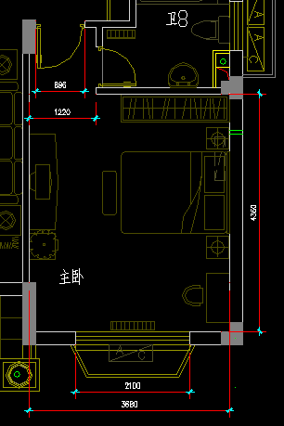

房间类别：,照度要求值:75.00LX,功率密度不超过 7.00W/m2
房间长度 L: 4.38 m
房间宽度 W: 3.56 m
计算高度 H: 1.65 m
窗台高：1.1m 窗户长：1.2m 门高：2.1m
玻璃反射系数：0.08 木质门反射系数：0.53 顶棚的反射系数：0.7 墙的反射系数：0.7
地板的反射系数：0.5 室空间比:4

顶棚空间有效反射比ρ
c
:0.68

地板空间有效反射比ρ :0.44
f

墙面的有效反射比ρ
w
- 灯具参数:
:0.64

型号: 飞利浦 TLE40W/54

单灯具光源数:1 个灯具光通量: 2500lm 灯具光源功率:40.00W 镇流器类型:
镇流器功率:0.00
- 其它参数:
利用系数：0.56 维护系数: 0.80
照度要求: 75.00LX
功率密度要求: 11.00W/m2
- 计算结果:
E = NΦ UK / A
N = EA / (Φ UK)
其中：
Φ -- 光通量 lm N -- 光源数量U -- 利用系数
A -- 工作面面积 m2 K -- 灯具维护系数计算照度:

E = φ NUK =
2500×1× 0.56 × 0.8
= 71LX

A 4.38× 3.56
建议灯具数: 1
实际安装功率 = 光源数× (光源功率 + 镇流器功率) = 40.00W
实际功率密度: 2.56W/m2
- 校验结果:
要求平均照度:75.00LX 实际计算平均照度:71LX 符合规范照度要求!
要求功率密度:7W/m2
实际功率密度:2.56W/m2 符合规范节能要求!

工程名:餐厅
- 房间参数

以上内容仅为本文档的试下载部分，为可阅读页数的一半内容。如要下载或阅读全文，请访问：https://d.book118.com/547061026015006034

